Pressetext

50 Jahre Bioforce AG – Leidenschaft
für Frischpflanzen und Gesundheit

Die vom Naturheilkunde-Pionier Alfred Vogel im März 1963 gegründete Bioforce AG im thurgauischen Roggwil feiert 2013 ihr 50-jähriges Jubiläum. Was damals als kleiner Produktionsbetrieb begann, ist heute ein Gesundheitsunternehmen mit über 300 Mitarbeitenden, davon 140 (sowie 10 Auszubildende) in der Schweiz, das in vielen Ländern die bekannten A.Vogel Naturheilmittel und Ernährungsprodukte vertreibt.

Es war ein grosser Schritt für den „Kleinen Doktor“, als er 1963 im thurgauischen Roggwil einen Fabrikationsbetrieb für seine Arzneimittel und Ernährungsprodukte gründete. Da das Bedürfnis nach pflanzlichen Arzneimitteln kontinuierlich gestiegen war, reichte Alfred Vogel der Platz in Teufen AR schliesslich nicht mehr. Von hier zog die Firma nun in einen modernen Neubau und Produktionsbetrieb am Bodensee.
Begonnen hatte alles ganz klein. Schon 1923 führte der junge Alfred Vogel (1902 – 1996) in Basel ein Reformhaus. In den frühen dreissiger Jahren zog er nach Teufen ins Appenzellerland. Dort machte er die Entdeckung, dass frisch verarbeitete Pflanzen eine grössere Heilkraft entwickeln als getrocknete. In den 1950er Jahren bereiste er alle Kontinente, um die Erfahrungen der Naturvölker im Zusammenhang mit Heilpflanzen und natürlicher Lebensweise zu erforschen. Die Erkenntnisse seiner Forschungen fasste der Pionier der Naturheilkunde im Bestseller „Der kleine Doktor“ zusammen.

Selbstverantwortung für die Gesundheit
Menschen dabei unterstützen, die Gesundheit auf natürliche Weise zu erhalten oder wieder zu erlangen – diesem Grundsatz von Alfred Vogel ist das Thurgauer Unternehmen bis heute treu geblieben. „Das Ziel unseres Firmengründers war es“, so CEO Robert Baldinger, „Menschen zur Selbstverantwortung für ihre Gesundheit zu motivieren. Dieses Ziel verfolgen wir mit unserem Angebot von pflanzlichen Heilmitteln, Nahrungsergänzungsmitteln, natürlichen Lebensmitteln und einer breiten Palette an Gesundheitsinformationen“.
Die Grundlage dafür bildet Alfred Vogels Entdeckung der Wirksamkeit von frisch verarbeiteten Heilpflanzen. Dank den Fortschritten in der Forschung der Bioforce konnte dies auch mit wissenschaftlichen Studien belegt werden. Diese Erkenntnisse ermöglichen es der Bioforce, laufend neue, innovative pflanzliche Heilmittel und Ernährungsprodukte zu entwickeln und international zu vertreiben.

Wirtschaftlich solide und unabhängig in die Zukunft
Die finanziell unabhängige Unternehmensgruppe mit Hauptsitz in Roggwil erzielte 2012 einen Jahresumsatz von 103 Mio. CHF. Sie besitzt Niederlassungen in sechs und Vertriebspartner in weiteren 20 Ländern. Zwei der wichtigsten, von Alfred Vogel noch persönlich entwickelten Produkte, das Erkältungs- und Grippemittel Echinaforce® und das Kräutersalz Herbamare®, zählten zu den stärksten Umsatzträgern. Erfolgreich ist auch die vom Firmengründer vor über 80 Jahren erstmals aufgelegte Zeitschrift „A.Vogel Gesundheits-Nachrichten“.

((kasten))

Bioforce AG, Roggwil TG

„In der Natur ist uns alles gegeben, was wir zum Schutz und zur Erhaltung der Gesundheit brauchen.“ (Alfred Vogel)

CEO: Robert Baldinger

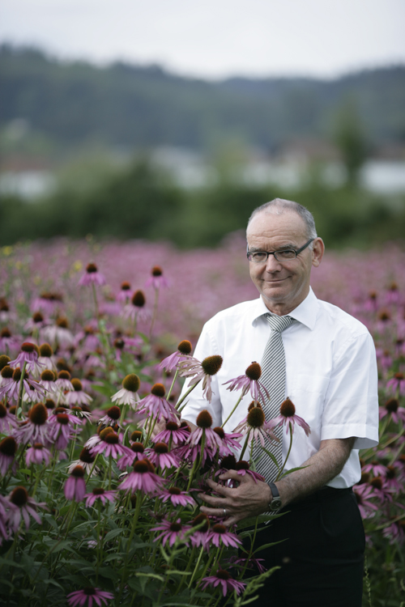

Gründungsjahr: 1963
Anzahl Mitarbeitende: 340 weltweit, davon 140 in der Schweiz
sowie 10 Auszubildende
Umsatz: 103 Mio. CHF
Tätig in: 25 Ländern
Gruppengesellschaften in: Belgien, Frankreich, Finnland, Kanada, Niederlande
und in der Schweiz
Fabrikationsbetriebe in: Roggwil TG (CH), Elburg (NL) und Colmar (F)
Forschung & Entwicklung in: Roggwil (CH) und Elburg (NL)
Wichtigste Produkte: Echinaforce®, Prostasan®, A.Vogel Rheuma-Produkte,
Menosan® Salvia, Santasapina®, Herbamare®,
Molkosan®

Weitere Informationen über Bioforce AG, die Marke A.Vogel und das 50-jährige Jubiläum: www.bioforce.ch / www.avogel.ch

Presseauskünfte:
Clemens Umbricht
Bioforce AG/Verlag A. Vogel AG
Public Relations
Tel. direkt 071/335 66 80
c.umbricht@verlag-avogel.ch

3’002 Zeichen, inkl. Leerschläge (ohne Kasten); die druckfähigen Bilder können direkt vom Pressebereich der Webseite www.bioforce.ch heruntergeladen werden.

